Отчёт по лабораторной работе 2

Простейший вариант

Ефремова Вера

Содержание

# 1 Цель работы

Целью работы является изучить идеологию и применение средств контроля версий. Приобрести практические навыки по работе с системой git.

# 2 Теоретическое введение

Здесь описываются теоретические аспекты, связанные с выполнением работы.

Например, в табл. 1 приведено краткое описание стандартных каталогов Unix.

Таблица 1: Описание некоторых каталогов файловой системы GNU Linux

| Имя каталога | Описание каталога |
| --- | --- |
| / | Корневая директория, содержащая всю файловую |
| /bin | Основные системные утилиты, необходимые как в однопользовательском режиме, так и при обычной работе всем пользователям |
| /etc | Общесистемные конфигурационные файлы и файлы конфигурации установленных программ |
| /home | Содержит домашние директории пользователей, которые, в свою очередь, содержат персональные настройки и данные пользователя |
| /media | Точки монтирования для сменных носителей |
| /root | Домашняя директория пользователя root |
| /tmp | Временные файлы |
| /usr | Вторичная иерархия для данных пользователя |

Более подробно об Unix см. в [1–6].

# 3 Выполнение лабораторной работы

2.4.1. Настройка github Создадим учётную запись на сайте https://gitfhub.com/ и заполним основные данные. Указано на рис. **¿fig:001?**

2.4.2. Базовая настройка git Сначала сделаем предварительную конфигурацию git. Откроем терминал и введём команды(git config –global), указав имя и email владельца репозитория. Настроим utf-8 в выводе сообщений git. Зададим имя начальной ветки и назовём её master. Напишем параметры autocrlf и safecrlf. Указано на рис. **¿fig:002?**

2.4.3. Создание SSH ключа Для последующей идентификации пользователя на сервере репозиториев необходимо сгенерировать пару ключей(приватный и открытый) и скопируем его из локальной консоли ключ в буфер обмена. Вставляем ключ на сайте в поле и указываем для ключа имя. Указано на рис. **¿fig:003?**

2.4.4. Создание рабочего пространства и репозитория курса на основе шаблона Будем придерживаться следующей структуры каталогов. Указано на рис. **¿fig:004?** Создадим каталог предмета «Архитектура компьютера» с помощью команды mkdir.

2.4.5. Создание репозитория курса на основе шаблона Репозиторий на основе создадим через web-интерфейс github. Перейдём на страницу репозитория с шаблонами курса и выберем Use this template. Зададим имя репозитория study_2022–2023_arh-pc и создадим репозиторий. Указано на рис. **¿fig:005?**

Откроем терминал и перейдём в каталог курса. Клонируем созданный репозиторий. Указано на рис. **¿fig:006?**

2.4.6. Настройка каталога курса Перейдём в каталог курса и удалим лишние файлы с помощью команды rm. Указано на рис. **¿fig:007?** Создадим необходимые каталоги и отправим на сервер. Проверим правильность создания иерархии на сайте. Указано на рис. **¿fig:008?**

Создадим отчёт по выполнению работы в каталоге рабочего пространства в lab01 и lab02. Загрузим файлы на github.

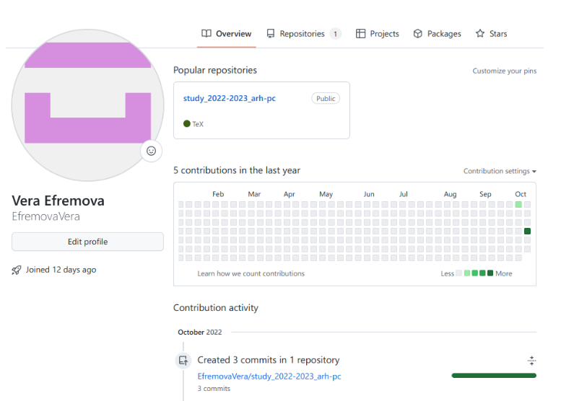 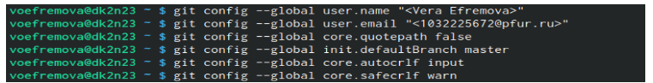 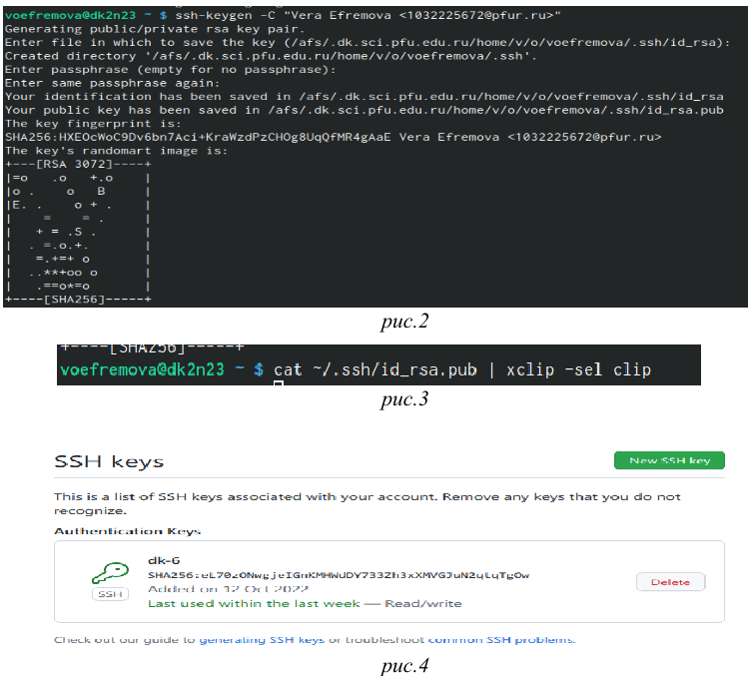 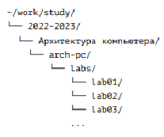 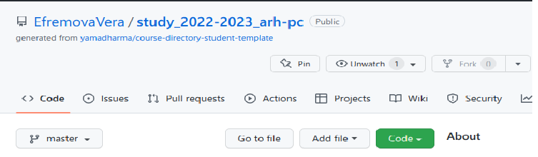 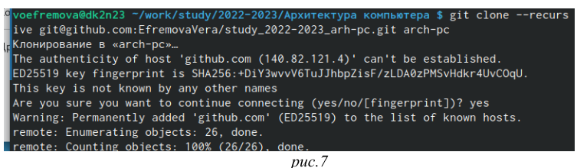 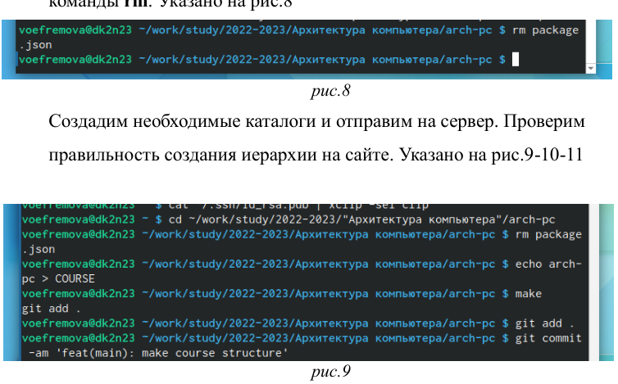 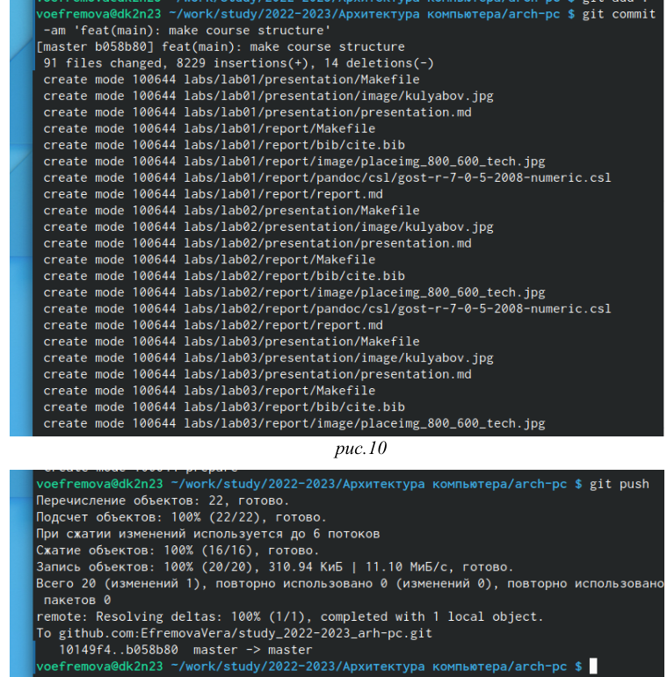

# 4 Выводы

Была изучена идеология и применение средств контроля версий, были приобретены практические навыки по работе с системой git, а также по работе сайте https://github.com/

1. GNU Bash Manual [Электронный ресурс]. Free Software Foundation, 2016. URL: <https://www.gnu.org/software/bash/manual/>.

2. Newham C. [Learning the bash Shell: Unix Shell Programming](http://www.amazon.com/Learning-bash-Shell-Programming-Nutshell/dp/0596009658). O’Reilly Media, 2005. 354 с.

3. Zarrelli G. Mastering Bash. Packt Publishing, 2017. 502 с.

4. Robbins A. [Bash Pocket Reference](https://www.ncbi.nlm.nih.gov/pubmed/25246403). O’Reilly Media, 2016. 156 с.

5. Таненбаум Э. Архитектура компьютера. 6-е изд. СПб.: Питер, 2013. 874 с.

6. Таненбаум Э., Бос Х. Современные операционные системы. 4-е изд. СПб.: Питер, 2015. 1120 с.